Казначейское сообщество PEMPAL
Заседание тематической группы по учету и отчетности в государственном секторе
23-25 октября 2019 г.
Москва, Российская Федерация


23-25 октября 2019 года, Казначейским сообществом (КС) PEMPAL проведено заседание тематической группы по учету и отчетности в государственном секторе в г. Москва, Российская Федерация. Основной целью заседания было укрепить понимание участниками трудностей проведения реформ учета и финансовой отчетности в государственном секторе и обсудить практические решения для преодоления этих трудностей, исходя из опыта Российской Федерации. Заседание также было форумом для участников, в рамках которого они могли поделиться последними данными, связанными с учетом и финансовой отчетностью в их странах, и продолжить работу над продуктом знаний КС по разработке единого плана счетов (ЕПС). Тематическая группа была представлена 31 участником из 9 стран (Азербайджан, Албания, Беларусь, Казахстан, Киргизская Республика, Молдова, Таджикистан, Турция, Черногория), к которым присоединились 17 представителей Российской Федерации. Семинар проводила команда Всемирного банка в составе г-на Армана Ватяна, руководителя программы PEMPAL, г-жи Елены Никулиной (руководителя ресурсной группы PEMPAL), г-жи Галины Кузнецовой, г-жи Елены Слижевской, г-на Дмитрия Гурфинкеля и г-на Марка Силинса (ведущего тематического советника PEMPAL). Организацией материально-технического обеспечения занимался Секретариат PEMPAL, расположенный в Страновом офисе Всемирного банка в Москве.
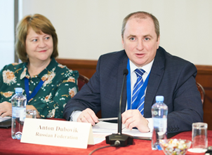
Г-н Антон Дубовик, заместитель руководителя Федерального Казначейства Российской Федерации, открыл московское мероприятие, поприветствовав участников и выразив признательность за возможность выступить принимающей стороной и поделиться опытом России и первыми результатами внедрения на федеральном уровне новой функционально-организационной модели учета и отчетности в государственном секторе. Г-жа Анжела Воронин, председатель КС и директор Государственного казначейства Министерства финансов Молдовы, поприветствовала участников от лица руководства КС и напомнила, что тематическая группа по учету и отчетности в государственном секторе была основана в 2013 году, и на данный момент в ней представлены 14 стран-участниц. Последнее очное мероприятие группы прошло в 2018 году в Баку, где обсуждались вопросы автоматизации учета и финансовой отчетности в государственном секторе на уровне распорядителя бюджетных средств. Настоящее мероприятие посвящено дальнейшему рассмотрению этих вопросов, а участие коллег из тематической группы по использованию информационных технологий в казначейских операциях придаст дискуссиям дополнительную глубину и предметность. Г-жа Воронин поблагодарила Федеральное Казначейство и Министерство финансов Российской Федерации за инициативу выступить в качестве принимающей стороны мероприятия, а также за постоянную поддержку, оказываемую сети PEMPAL.
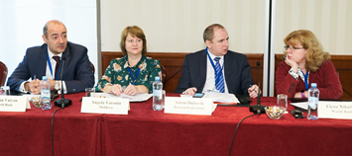
Г-н Арман Ватян, руководитель программы PEMPAL, отметил, что в PEMPAL существует культура открытого диалога, которая помогает странам в проведении своих реформ. Он поблагодарил партнеров и доноров программы - Государственный секретариат Швейцарии по экономике (SECO) и Российскую Федерацию за поддержку программы, а также Федеральное казначейство за предоставление доступа к знаниям. Г-жа Елена Никулина, руководитель ресурсной группы КС, продолжила вступительную часть, изложив в общих чертах повестку мероприятия и поблагодарив принимающую сторону за значительные усилия, приложенные к подготовке программы, первая часть которой посвящена опыту Российской Федерации и приближена к формату ознакомительного визита. Г-жа Никулина отметила, что во второй части мероприятия у участников будет возможность продолжить обсуждения вариантов структуры плана счетов и поделиться свежими новостями из своих стран. Г-жа Никулина также подчеркнула, что в рамках мероприятия будут тестироваться такие новые технологические подходы, как потоковое вещание некоторых заседаний на YouTube, дистанционное подключение участников для выступления с презентациями, а также выборочная видеозапись некоторых секций для тех коллег, которые не смогли приехать в Москву на мероприятие.
Первая секция тематического семинара началась с обзора механизмов учета и финансовой отчетности в госсекторе России, который представила г-жа Светлана Сивец, замначальника департамента Минфина. Она поделилась прогрессом России за годы проведения реформы учета и отчетности в государственном секторе. Внедрение отчетности по методу начисления началось в 2005 году и 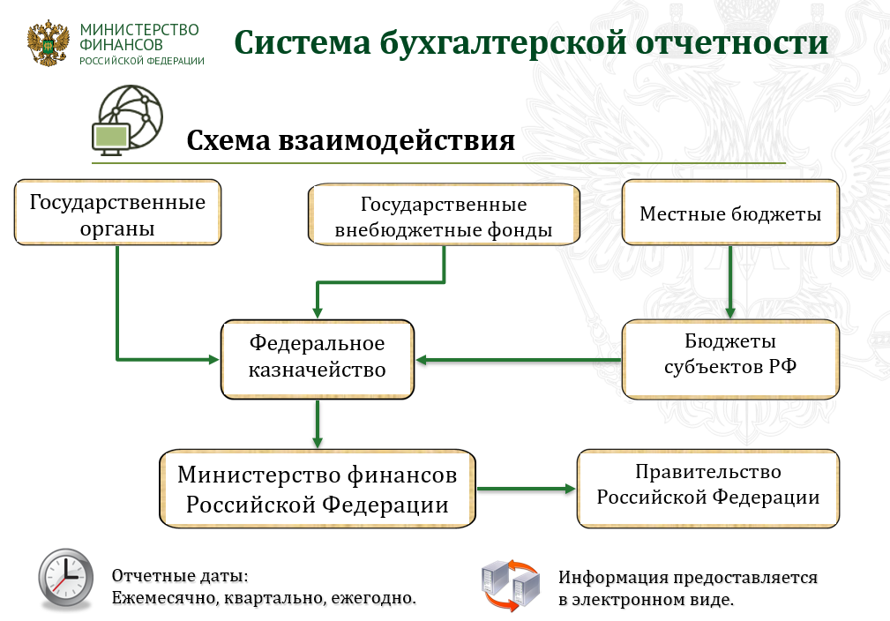продолжилось с введением национальных стандартов, гармонизированных с Международными стандартами финансовой отчетности в общественном секторе (МСФО ОС/IPSAS), которое продолжается до сих пор. Было отмечено, что в 2005 году отдельные инструкции по учету для распорядителей бюджетных средств и учету исполнения бюджета были заменены единой методологией учета в государственном секторе, что позволило консолидировать отчеты на уровне сектора государственного управления, а также переходить к централизованному учету и отчетности. Г-жа Сивец объяснила, что на данный момент в Министерстве финансов они могут видеть отдельные отчеты распорядителей бюджетных средств, и помимо облегчения контрольной функции, эта информация также очень полезна для планирования бюджета. Также было упомянуто, что централизация учета в государственном секторе не должна быть самоцелью, и странам следует находить оптимальный баланс между централизованными и децентрализованными процессами. Докладчик завершила свою презентацию, призвав страны стремиться к электронному документообороту и стандартным форматам данных, что поможет снизить расходы, сэкономит время и повысит точность отчетности.
Г-н Антон Дубовик продолжил работу секции презентацией о преобразовании организационно-функциональной модели учета и отчетности в государственном секторе. Он объяснил цели централизации функции учета и отчетности на уровне федерального правительства: сократить расходы процессов учета и отчетности и снизить риск нарушения налоговых правил (или рисков, что отчет об исполнении бюджета не будет утвержден Счетной палатой). В проведении централизованного учета и отчетности для пилотных федеральных агентств выбор пал на Казначейство, поскольку его сотрудники обладали необходимыми бухгалтерскими навыками. Помимо этого, Казначейство уже выступало в роли оператора модуля учета и отчетности в системе электронного бюджета, а также у него была обширная региональная сеть. Казначейство начало с единой технологической/программной базы, затем внедрило пилотные проекты в выборочных агентствах/министерствах. Это было 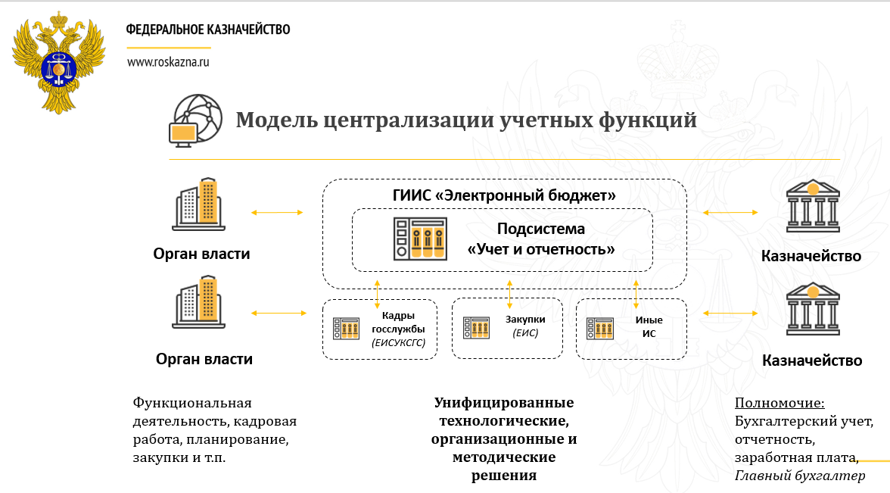подкреплено изменениями в нормативной базе для определения Казначейства единственным агентством, наделенным функцией формирования консолидированной отчетности для правительства. Было отмечено, что на первом этапе перехода на новую систему вырос объем работы, а также велись жаркие дискуссии по поводу разграничения функций аудита и контроля между Казначейством и агентствами. Однако, в общем, первоначальные результаты оцениваются положительно, поскольку централизация позволила улучшить бизнес-процессы, повысить прозрачность и обусловила изменения в механизмах внутреннего контроля. Было отмечено, что согласно планам, начиная с 2021 года, Федеральное казначейство будет выполнять функции учета и отчетности для всех агентств, управляемых Правительством Российской Федерации.

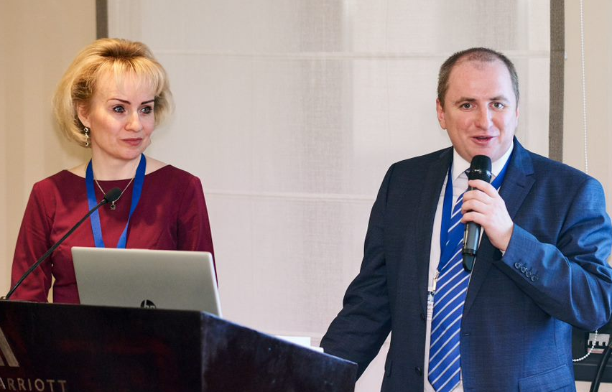
Следующую презентацию представили совместно г-н Антон Дубовик и г-жа Юлия Семашко, директор Финансового департамента Министерства науки и высшего образования Российской Федерации, которые поделились первыми результатами пилотирования новой модели учета и отчетности в государственном секторе. Г-н Дубовик и г-жа Семашко проанализировали со своих точек зрения, насколько новая модель выполняет поставленные задачи в отношении рационализации использования ресурсов, улучшения качества учета и отчетности, предоставления своевременной и качественной информации руководству, четкого разграничения ответственности и взаимодействия с контролирующими органами. В обсуждении подчеркивалась сложность внедрения новой модели и важность нахождения компромисса между потребностями и целями разных участников процесса.
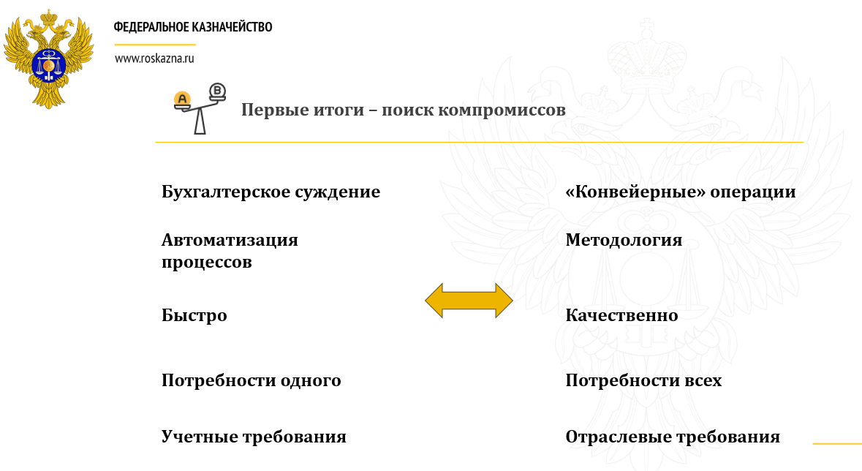 В рамках секции вопросов и ответов выяснилось, что первую подпись на финансовых отчетах ставит руководитель отраслевого министерства, а вторую - Казначейство (выполняющее функцию главного бухгалтера). Казначейство формирует финансовые отчеты на основании бухгалтерских данных. На вопрос о дублировании функций, и каким образом министерство отчитывается по структурам в подчинении, прозвучал ответ, что модель применяется только на федеральном уровне, а все подчиненные распорядители бюджетных средств ведут свою бухгалтерию и подают свои отчеты, которые потом консолидируются на основании установленных требований.
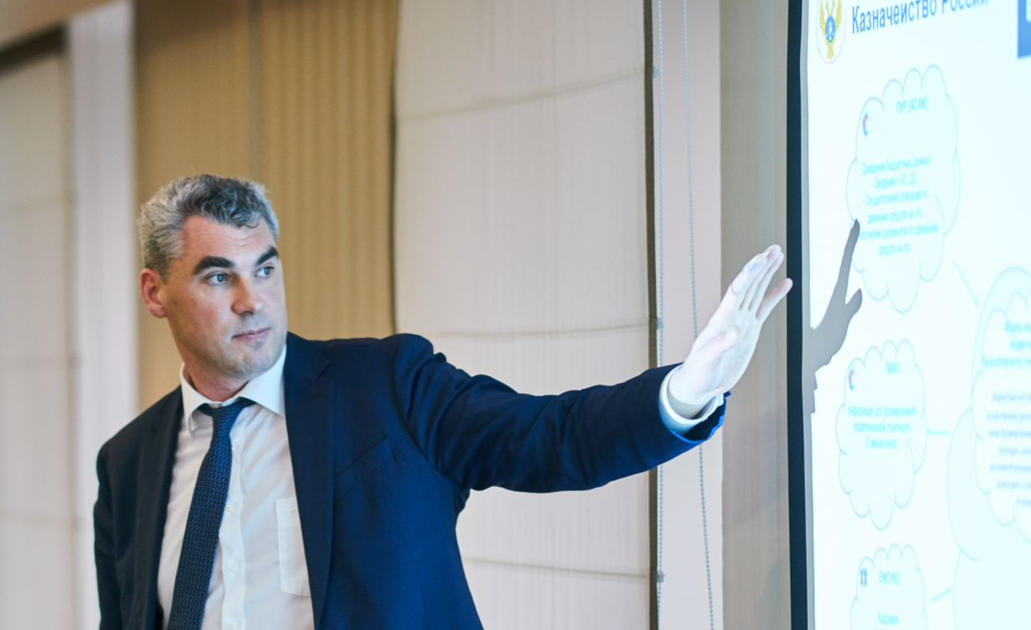
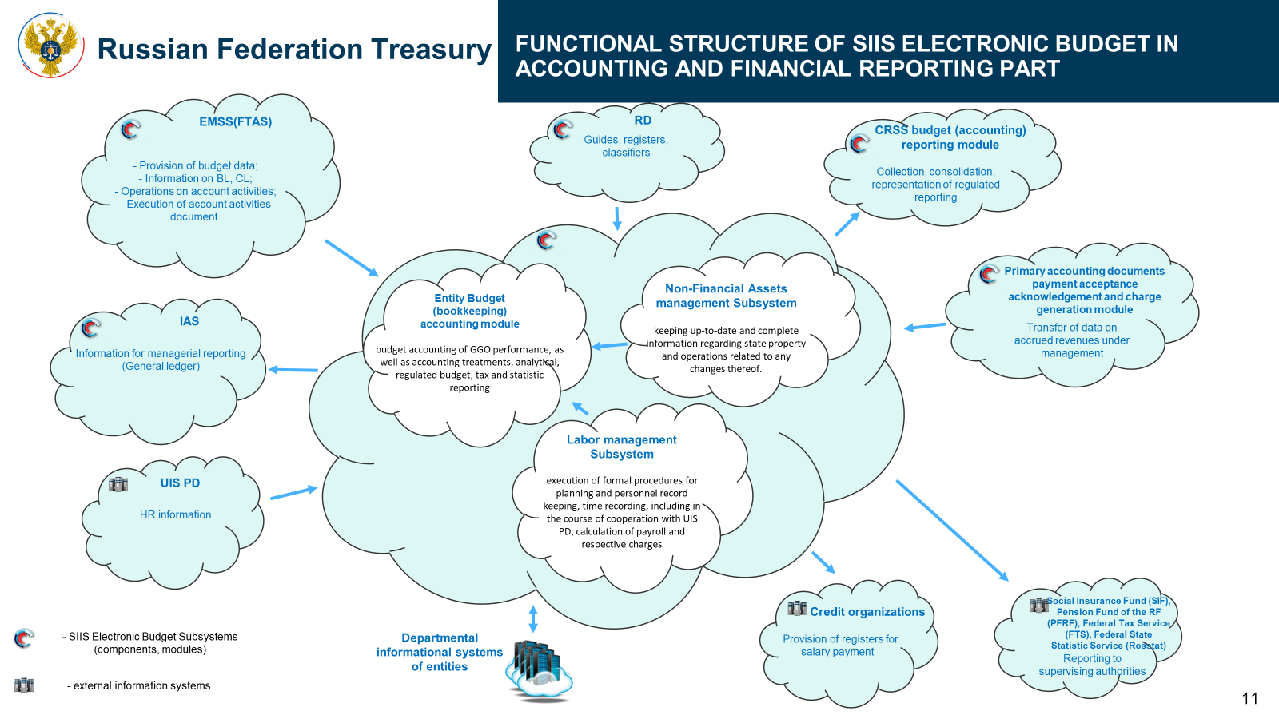
Далее последовала презентация от г-на Александра Албычева, заместителя руководителя Федерального казначейства Российской Федерации, который выделил основные аспекты информационно-технологического решения, лежащего в основе новой модели. Он пояснил, что это решение представляет собой подсистему информационной системы финансового управления правительства, электронный бюджет, интегрированную с другими внешними системами. Среди прочих достижений, высоко интегрированная природа системы электронного бюджета позволяет перейти на электронный документооборот. Порядка 10% документов продолжают существовать на бумаге, поскольку они поступают в государственный сектор извне, но информация с бумажных носителей вводится в систему структурированным образом, позволяющим разовое введение. Способность использовать электронные акты приемки находится на стадии пилотирования и предположительно будет запущена в следующем году. За презентацией последовала живая демонстрация подсистемы учета и отчетности и ее аналитические возможности. Решение было разработано посредством адаптации программы 1С, являющейся одним из самых распространенных пакетов бухгалтерского программного обеспечения в России. Во время демонстрации было уточнено, что данные вводятся с использованием единой справочной информации (например, реестр юридических лиц, типы товаров/услуг и т.п.), и Казначейство является официальным держателем справочной информации на национальном уровне, что облегчает дальнейшую интеграцию информационных систем правительства.

Последняя секция дня предоставила участникам заседания возможность обсудить в малых группах преимущества и вызовы новой модели, внедренной на федеральном уровне в России, а также применимость такого подхода в странах-участницах PEMPAL. Доклады по итогам работы в каждой группе были представлены утром второго дня, краткий обзор которых приводится ниже.
Краткий обзор обсуждений опыта Российской Федерации
В1. За и против централизации учета и отчетности государственного сектора в Российской Федерации
Среди преимуществ:
- Интеграция подсистем учета в госсекторе с другими модулями информационной системы финансового управления и другими решениями правительства;
- Стандартизация всех процессов;
- Оцифровка первичной документации, что ведет к повышению качества информации;
- Единая база данных учета, позволяющая извлекать комплексные аналитические отчеты для руководства;
- Оптимизация расходов на внедрение и содержание информационной системы (централизация бюджета ИКТ на уровне Федерального казначейства);
- Повышенная прозрачность и надежность финансовой информации;
- Улучшенная финансовая дисциплина (благодаря использованию единой методологии учета).
Среди вызовов:
- Нечеткое разделение обязанностей между отраслевыми министерствами и Казначейством, особенно в случае ошибок, выявленных Счетной палатой;
- Фактическое дублирование должности главного бухгалтера (поскольку отраслевые министерства стараются их оставить, даже если и под другим названием);
- Несвоевременное предоставление информации (особенно на этапе перехода на новую модель);
- Сотрудники Казначейства не знакомы со спецификой отрасли в деятельности отраслевого министерства;
- Возросшие потребности в обучении;
- Потребность в сложных информационных технологиях для технической поддержки новой модели;
- Повышенная нагрузка на персонал на переходном этапе.
В2. Насколько модель, представленная Федеральным казначейством, применима для других стран
Большинство участников проявили интерес к таким технологическим платформам, которые бы позволили реализовать вышеупомянутые преимущества новой модели на практике. Большинство участников отметили, что централизация учета и отчетности госсектора в их странах больше всего будет иметь смысл на уровне подчиненных распорядителей бюджетных средств или местных органов самоуправления, но не на центральном или федеральном уровне, как в России. Многие участники высказались, что сохранение функции учета за отраслевыми министерствами поможет лучше разграничивать функции подотчетности и ответственности. Также было отмечено, что такие реформы, как проводимая в России, сопряжены с долгосрочными обязательствами и требуют последовательности в реализации и политической стабильности, которая отсутствует в некоторых странах региона.

Г-н Дубовик отреагировал на обратную связь по обсуждениям в группах, признав, что действительно разграничение подотчетности и ответственности, а также охват новой модели - неоднозначные вопросы, которые до сих пор являются предметом внутренних дискуссий. Г-н Дубовик продолжил, представив заключительную презентацию о первых извлеченных уроках в рамках внедрения новой модели учета и отчетности в государственном секторе в России и планам по ее развитию. Он подчеркнул, что централизованная модель может быть эффективным инструментом для учета и отчетности в государственном секторе, но жизнеспособность такой модели зависит от объединения бизнес-процессов во всем госсекторе. Докладчик прокомментировал, что по новой модели, все три функции (обзор платежного поручения, проведение платежей и аудит деятельности) сконцентрированы в Казначействе, и последствия этого обстоятельства на данный момент являются предметом внутренних дискуссий. Говоря о будущем, г-н Дубовик отметил, что планы на внесение дальнейших поправок в бюджетное, учетное и административное законодательство в поддержку новой модели, планы по пересмотру роли бухгалтеров по новой модели, исключение бумажного документооборота и обеспечения 100%-го рабочего потока данных приобретают юридическую значимость. В своих заключительных комментариях г-н Дубовик напомнил, что любой коллегиальный опыт необходимо понимать сквозь призму целей и задач реформы. В случае России, целью новой модели было повысить прозрачность и подотчетность федерального правительства и федеральных бюджетных организаций, улучшить надежность учетной и финансовой дисциплины, и эти цели она достигает в установленный срок.
Г-на Марка Силинса, тематического советника КС, пригласили выступить с заключительными комментариями по поводу первой части мероприятия. Г-н Силинс высказал соображения по поводу полезных дискуссий за столами, которые проиллюстрировали, что у стран довольно общая история с Россией, поэтому они и нашли больше соответствия, чем различий в том, что представила принимающая сторона. Он сделал комплимент хозяевам по поводу прекрасных открытых дискуссий о реформе, в том числе возможности услышать позицию отраслевого министерства (Министерство науки и высшего образования). Г-н Силинс отметил следующие конкретные пункты:
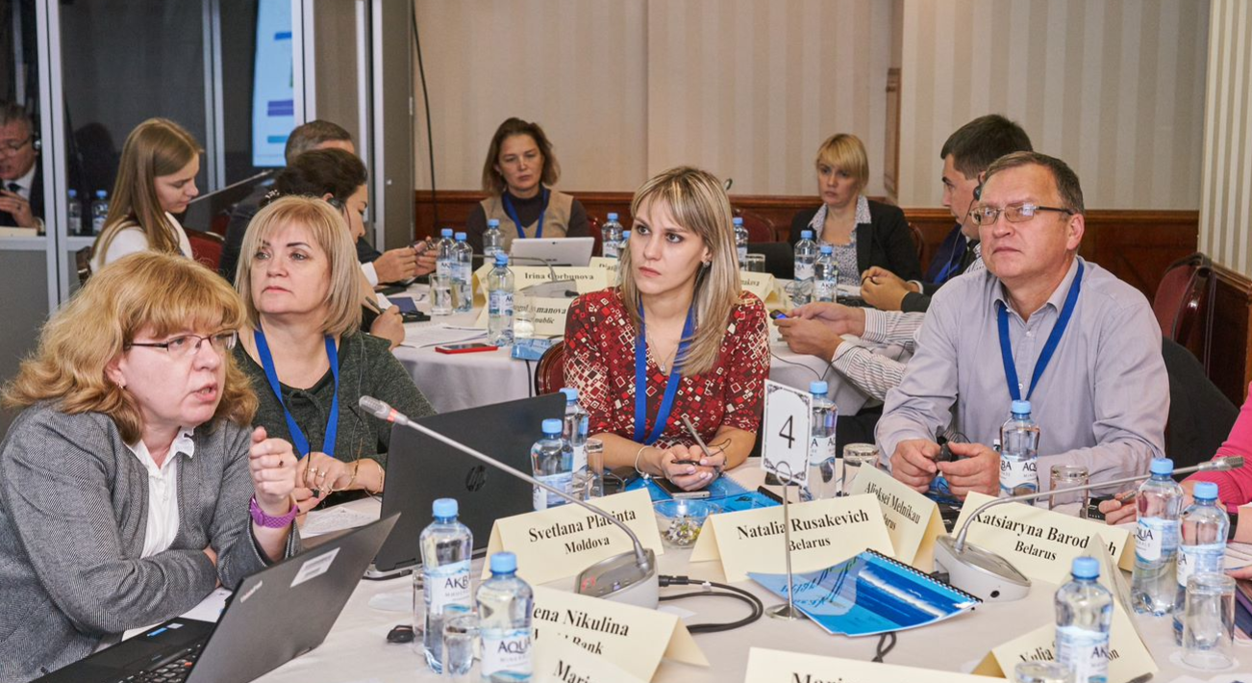
- Разработка единой методологии учета и централизованные решения - международная тенденция и стремление многих других стран. Многие страны ОЭСР, которые провели серьезную децентрализацию, позавидовали бы функционалу, внедренному принимающей стороной, особенно учитывая серьезные трудности, с которыми эти страны столкнулись в консолидации отчетности;
- Централизация против децентрализации – трудность заключается в нахождении баланса. Акцент всегда должен ставиться на уравновешивании результатов и рисков;
- Модель, представленная принимающей стороной, концентрируется на централизации решений, политики и процедур, но также влечет за собой некоторую децентрализацию, поскольку современные ИКТ применяются для отражения операций у источника в момент их создания, а не в процессе ручной обработки, и это самая важная характеристика нового подхода;
- Новая модель пришла на замену необходимости в ряде точек ручного контроля. Таким образом, возникает следующий новый вопрос: какой тип дополнительного контроля процесса, помимо существующего на уровне распорядителя бюджета, необходим и где именно? Похоже, что, в общем, регулирование сверху станет или должно стать лишним, за возможным исключением слишком рискованных операций;
- Централизованные системы учета и инструменты формирования отчетности на базе IPSAS действительно говорят о значительном прогрессе. Однако возникают некоторые опасения в отношении какой-либо роли центрального органа в одобрении процесса подотчетности, если он не участвует в этом процессе напрямую (например, через предоставление услуг). Кажется, это противоречит тенденции дать возможность руководителям отраслевых министерств руководить (управление, основанное на результатах). Таким образом, руководящим органам стоит убедиться в установлении четкого разграничения полномочий и ответственности;
- Современная роль учета в правительстве эволюционирует от простой бухгалтерии к управленческому учету, и помимо IPSAS, понимание затрат и тщательный анализ становятся необходимыми критическими навыками - которые с трудом могут работать централизованно;
- Для некоторых стран разработка полноценного единого программного обеспечения, доступного всем пользователям, может оказаться слишком дорогой. Однако они могут стремиться перенять российский подход разными путями – многие страны внедряют более затратоэффективный вариант разработки электронных документов и онлайн-порталов, которые могут обеспечить похожие улучшения с тем, что внедрила России, пусть даже и не такие комплексные.
Вторая часть мероприятия была посвящена обсуждениям реформ учета в государственном секторе в странах-участницах, новостям от экспертов и обсуждениям моделей ЕПС в странах-участницах, а также передовой практике его разработки.
Послеобеденная секция второго дня началась с презентаций Албании, Казахстана и Таджикистана, посвященных последним событиям в ходе реформ учета и отчетности в государственном секторе в этих странах. Представитель Албании проинформировал участников, что на данный момент учет и финансовая отчетность формируются по кассовому методу с элементами метода начисления в случае отдельных категорий активов и пассивов по общепринятым принципам бухгалтерского учета в государственном секторе (PS GAAP), систематизированным в сложную, фрагментированную и неясную по содержанию нормативно-правовую базу. Реформа по переходу на IPSAS только началась при поддержке проекта, финансируемого донорами (Всемирным банком и SECO), где первый этап охватывает 2019-2026 года (в презентации была представлена подробная информация о плане действий и сроках). Казахстан представил последнюю информацию о ходе развития казначейских информационных систем, переходе на учет и отчетность по методу начисления в государственном секторе (реформа началась в 2007 году и приближается к завершению в 2020 г.), а также о прогрессе в ходе формирования консолидированных финансовых отчетов для республиканского бюджета на основе информационной системы "Электронное министерство финансов". Таджикистан завершил секцию своей презентацией подхода страны к запуску реформы учета и отчетности в государственном секторе в 2013 году и уроков, вынесенных за первые шесть лет проведения реформы.
За данной секцией последовали презентации докладчиков от Всемирного банка по различным международным событиям и инициативам, связанным с учетом и отчетностью в государственном секторе. Г-н Арман Ватян представил продукты знаний, разработанные в рамках программы PULSAR, включая (i) образец Дорожной карты реформы учета в государственном секторе (УГС); (ii) Диагностика: инструмент REPF, способствующий оценке разрыва между УГС страны и IPSAS; (iii) Учебный план УГС – инструментарий в помощь странам в интегрировании УГС в учебную программу для подготовки специалистов по УГС; (iv) Основные компетенции - базы основных компетенций учета по методу начисления; (v) Сопоставление IPSAS/GFS2014/ESA 2010 - выделение связей и концептуальных различий требований к учету и статистической отчетности в государственном секторе; (vi) Изложение рекомендованной практики многоцелевого плана счетов (ПС) – по разработке хорошего многоцелевого ПС; а также (vii) Повышение осведомленности и информирование - описание подходов и инструментов повышения осведомленности и ценности учетных данных. Г-н Ватян посоветовал посетить www.pulsarprogram.org и ознакомиться с этими и другими материалами PULSAR, которые доступны на английском, русском, боснийско-сербско-хорватском и албанском языках.
Дмитрий Гурфинкель представил опыт латиноамериканских стран в проведении реформ учета в государственном секторе, а также поделился информацией о региональных инициативах, таких как сети главных бухгалтеров (FOCAL) и главных казначеев (FOTEGAL) и конференция CReCER. Г-н Гурфинкель также проинформировал участников заседания о программе деятельности Практикующего сообщества по финансовой отчетности (FinCoP) PULSAR и предложил налаживать дальнейшее сотрудничество между КС PEMPAL и FinCoP PULSAR. Презентация также содержала тезисы о текущем статусе и тенденциях внедрения учета по методу начисления во всем мире, а также рабочую программу Совета по IPSAS и проекты, предложенные на последующие два года.
Галина Кузнецова далее поделилась интересными фактами из индонезийского опыта проведения реформы учета и отчетности в государственном секторе, а также выборочной информацией по модернизации национальных стандартов учета и системы общегосударственной отчетности, которая была представлена на мероприятии КС Сети управления государственными расходами в Азии (PEMNA) в Москве в начале октября. Это было первое мероприятие PEMNA, организованное за пределами Азии, по приглашению Федерального казначейства России (наблюдатель PEMNA).
Заключительная тематическая секция заседания была посвящена разработке продукта знаний КС по построению ПС. Секция продолжила тему сентябрьской видеоконференции и началась с последней информации от Марка Силинса о ходе разработки продукта знаний и следующих шагах по его дальнейшему продвижению.
В своей презентации г-н Силинс также проанализировал, может ли страна интегрировать требования к бюджетной и финансовой отчетности в одном ЕПС. Он подчеркнул, что на сегодняшний день реформы УГФ требуют от должностных лиц переосмысления бизнес-процессов для обеспечения возможности интеграции различных элементов основ УГФ с использованием современных решений ИКТ, и это можно оптимизировать разработкой ЕПС, применимого в рамках всего УГФ.
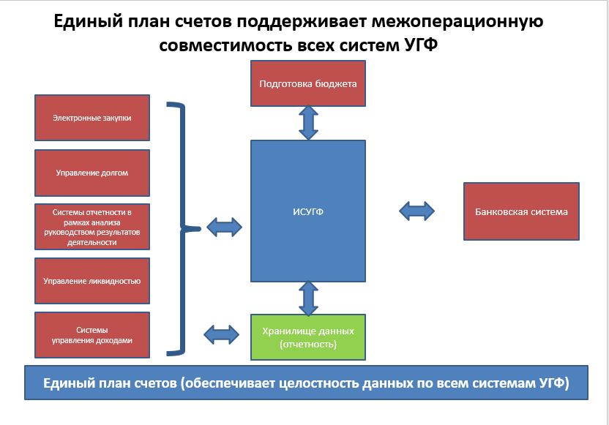
Проблемы, связанные с интеграцией, появятся там, где в разных системах используются разные структуры данных. Чтобы извлечь максимальную пользу, требуется, чтобы все задействованные в схеме стороны осознали возможности интеграции и цену неинтеграции. Это может быть довольно проблематично для должностных лиц, которые большую часть своей карьеры проработали в менее интегрированной среде. Г-н Силинс также отметил, что существует много путей, которыми может пойти интеграция. Он подчеркнул, что полная интеграция возможна там, где один экономический сегмент ЕПС используется для всех требований отчетности, но многим странам воплотить это будет трудно. Частичная интеграция - тоже вариант, при соблюдении фундаментального принципа разового отражения операций и извлечения всех первичных отчетов из ЕПС, используемого для отражения этих операций.
Обсуждения этой темы продолжились в рамках коротких презентаций структур существующих бюджетных классификаций и ПС, а также планов их пересмотра от представителей 9 стран (см. сводную таблицу ниже). За презентациями последовали обсуждения в группах, которые подтвердили, что тема по-прежнему актуальна для стран-участниц, поскольку в более чем половине из них работа по пересмотру структур существующей бюджетной классификации и/или Плана счетов либо уже проводится, либо запланирована.
Интеграция бюджетных классификаций (БК) и Плана счетов (ПС): текущий статус и планы по пересмотру
Страна | Уровень интеграции | Планы по пересмотру
Албания | Полный  (все финансовые, статистические, бюджетные и проч. отчеты извлекаются напрямую из БК/ПС) | БК/ПС будут пересмотрены на базе решений о внедрении IPSAS
Азербайджан | Частично  (бюджетные отчеты извлекаются из структур БК, финансовые отчеты - из ПС) | Необходимо новое ПО для обеспечения связи между сегментами
Беларусь | Отсутствует – > Частично | Структура ЕПС разработана на основании текущей БК и новых дополнительных сегментов ПС. ЕПС пройдет пилотирование в 2020-2021 гг. Возможно возникнет необходимость упростить экономический сегмент
Хорватия | Частично  (классы ПС расширены для отдельного отражения бюджетных денежных потоков (экономический сегмент) из изменений в бухгалтерском балансе) | Текущий ЕПС принят в 2014 году, самые существенные изменения внесены согласно требованиям Евростата
Грузия | Частично  (ПС будет включать только те счета, которые необходимы для отчетности по IPSAS) | Пересмотр ПС на соответствие IPSAS вступает в силу с января 2020 года, необходимо будет вновь пересмотреть ПС после изменений требований IPSAS.
Казахстан | Частично | Пересмотр готовится
Кыргызстан | Частично | Есть планы по обновлению и улучшенной интеграции БК и ПС, подлежащих автоматизации процессов
Молдова | Полный  (экономический сегмент напрямую поддерживает бюджетную и финансовую отчетность) | По мере необходимости
Черногория | Полный | После перехода на метод начисления
Россия | Полный | Возможно, появится необходимость упростить экономический сегмент, чтобы обеспечить оптимальный баланс между усилиями, необходимыми для производства информации, и полученными результатами (информацией)
Таджикистан | Частично | Продолжаются дискуссии об отмене экономической классификации и использовании расширенной структуры ПС вместо нее
Турция | Полный  (кассовый метод для планирования бюджета, метод начисления в целях отчетности) | Недавно имело место обновление после внесения в национальные стандарты некоторых элементов IPSAS

Подводя итоги по основным посылам дискуссий о БК/ПС, г-н Силинс отметил, что:
- Страны ищут возможности максимальной интеграции, но идут разными путями к достижению тех же результатов. Г-н Силинс прокомментировал, что могут быть разные подходы для определения, насколько полностью или частично интегрированы классификационные структуры. Однако это не так критично, если БК/ПС четко выполняют все основные требования к отчетности.
- Страны, которые до сих пор широко опираются в финансовой и бюджетной отчетности на кассовый или модифицированный кассовый метод, не сталкивались с теми же трудностями, как перешедшие на метод начисления - поэтому для стран, все еще широко использующих кассовый метод, проблемы интеграции могут быть не такими очевидными. Это особенно верно в отношении противопоставления финансовой и статистической отчетности – несмотря на конвергентность двух схем, остаются различия на детальном уровне, что может представлять трудности для интеграции. Переход на метод начисления – вот где начинаются основные трудности, поскольку возникают сложности из-за некоторой разницы между основанным на кассе бюджетом и финансовой и статистической отчетностью, основанной на начислении.
- Бюджетная отчетность - не только о поступлениях и отчислениях денежных средств, но и об изменениях в чистых денежных активах и соответственно в бухгалтерском балансе правительства (кассово-фискальный баланс). Поэтому важно, чтобы сотрудники казначейства общались с коллегами из бюджетных департаментов в целях формирования общего понимания того, что бюджетные вливания также должны классифицироваться по GAAC и соответствовать GFSM2014.
- Существует важная возможность для каждой страны обеспечить более интегрированную базу ИКТ УГФ, подкрепленную ЕПС. При инвестировании в более интегрированные IT-решения, странам необходимо учитывать приближенность различных требований, нежели различия, поскольку эти различия относятся не к разным требованиям, а к реконфигурации операций для разных форм отчетности .
- Существует возможность создания полностью или частично интегрированного ЕПС, и мы призываем все страны это сделать. Однако на этом трудности не заканчиваются. ЕПС не обеспечивает соответствие IPSAS, макрофискальной отчетности, бюджетной отчетности или GFSM2014. Странам по-прежнему нужна основополагающая обширная политика, и все равно будут естественные различия между финансовой и статистической, а также другими видами отчетности. Важно прагматично подойти к делу и сконцентрироваться на структуре, которая наилучшим образом удовлетворяет потребностями принятия решений правительства, а затем определить, как мигрировать финансовую информацию, отражаемую для других целей.
- Также, берегитесь мнения "экспертов" - современный экономический сегмент, позволяющий отразить информацию об операциях в соответствии с GAAC, вместе с разумной политикой учета, будет иметь большое значение в выполнении большинства требований к отчетности в рамках УГФ. Однако существует много способов представления или структурирования ЕПС и выполнения международных требований. IPSAS не предусматривают детальной спецификации экономического сегмента. Каждая страна строит единую базу отчетности, а не просто отчитывается согласно единому требованию в правительстве.
Заключительная секция мероприятия была посвящена обсуждениям, что прошло хорошо, что можно было бы еще улучшить, а также обсуждениям планов на будущее тематической группы КС по учету и отчетности в госсекторе. Участники поблагодарили принимающую сторону, Федеральное казначейство и Министерство финансов Российской Федерации за интересные и наводящие на размышления дискуссии, которые показали, насколько актуальна и своевременна эта тема для участников. Они также остались под впечатлением от участия отраслевого министерства (субъекта реформы) и использования технологий, включая живую демонстрацию системы, презентации WebEx и пилотную трансляцию на YouTube. В части улучшений, участники отметили, что в этот раз мало времени было выделено на обсуждения в малых группах, и посоветовали выделять на групповые обсуждения больше времени, как раньше.
Члены тематической группы предложили следующие темы для дальнейших обсуждений, которые на будущее можно организовать посредством видео конференций, очных мероприятий или ознакомительных поездок:
- Продолжение технических дискуссий по отдельным IPSAS (были отмечены финансовые отчеты и измерения) с использованием примеров стран;
- Примеры стран по внедрению стандартов;
- Консолидация (последующее возвращение к продукту знаний);
- Модуль управления активами;
- Детали по модифицированному кассовому методу из разных стран (что проводится кассовым методом и что отражается методом начисления);
- Как извлекать статистические отчеты из финансовой отчетности;
- Другие совместные заседания с коллегами из тематической группы по IT;
- Интерес к проведению совместного мероприятия с коллегами из других сетей, например PEMNA.
- Одно из предложений заключалось в том, чтобы приглашать сотрудников университетов участвовать в таких мероприятиях (для обмена знаниями).

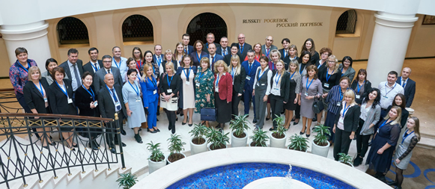
Все материалы заседания размещены на Интернет-сайте PEMPAL: www.pempal.org

Азербайджан, Албания, Беларусь, Кыргызстан, Молдова, Россия, Таджикистан выступили лично, Грузия и Хорватия присоединились удаленно и выступили через webex.
Сводная таблица охватывает взгляды представителей стран-участниц
Представители Молдовы проявили особый интерес к мнениям группы по поводу структуры их ПС. В случае Молдовы, экономический сегмент поддерживает как бюджетную, так и финансовую отчетность напрямую - одна из немногих стран, которые полностью интегрировали эти два требования. Интересный вызов для Молдовы заключается в том, что иногда их сегмент критиковали за несоответствие традиционному бухгалтерскому подходу и иногда советовали полностью поменять структуру соответствующим образом. Молдова выбрала путь создания классов в экономическом сегменте, соответствующих отчету о движении денежных средств и GFSM2014 (текущие, инвестиционные и финансирующие), где видны отдельные классы нефинансовых и финансовых активов, в то время как в традиционном учете частного сектора структура бухгалтерского баланса концентрируется в основном на оборотных и основных средствах. Однако Молдова также может выделять оборотные и основные активы и пассивы в отчетах, поэтому критика является необоснованной.
Как пример, всегда будет нужен отдельный классификатор нематериальных активов - это требуется по IPSAS и GFS (СГФ). Однако тот факт, что они включены в Нефинансовые активы (НФА) по СГФ, не будет представлять проблему для финансовой отчетности. НФА включают основные производственные средства (ОПС) и нематериальные активы, а также другие категории активов, как то ценные активы, инвентарь, полезные ископаемые и проч. В то время как основная масса НФА будут ОПС, это не та же классификация. Это совершенно другая агрегация тех же подробных счетов. Как ОПС, так и НФА должны отражаться в хорошо структурированном ЕПС. Существует похожая путаница с оборотными/основными средствами, как и с НФА и финансовыми активами. Оборотные/основные средства - типичные классы для учета в частном секторе, в то время как разделение НФА/ФА более актуально для бюджетной отчетности (капитальный бюджет над чертой и источники финансирования под) и статистической базы. МСФО (и IPSAS) требуют, по крайней мере, различать между текущими, инвестиционными и финансирующими денежными потоками. Активы для ДДС, таким образом, в общем, тоже подразделяются на НФА/ФА. Все эти требования к отчетности должны и могут быть отражены в хорошо продуманном ЕПС.
Например, как износ и амортизацию в финансовой отчетности можно скорректировать на потребление основного капитала в статистической базе

